**Титульный лист к отчету по лабораторной работе**

МИНОБРНАУКИ РОССИИ

Федеральное государственное бюджетное образовательное учреждение высшего профессионального образования

«ЧЕРЕПОВЕЦКИЙ ГОСУДАРСТВЕННЫЙ УНИВЕРСИТЕТ»

Институт Информационных Технологий

Программная инженерия

Программиование на ассемблере

ЛАБОРАТОРНАЯ РАБОТА №3-4

Команды условных и безусловных переходов

Организация циклов

Исполнитель

Студент 1ПИб-02-2оп-22

Зернов Владислав Александрович

Руководитель

Виноградова Людмила Николаевна

Оценка____________________________

Подпись____________________________

2023 год

Цель работы: изучить команды условных и безусловных переходов.Вариант Задание:

1. Даны три битовые переменные без знака a, b, c, d. Записать в d наибольшее из значений этих переменных.

2. Пусть a, b, c – числа размером в слово. Вычислить значение функции f при следующих условиях:

f=4*a+b/c-6, если a>=b

f=6-c*(a+b), если b>=c

f=3/a-(7+b)*5, если c>=a

3. Пусть k – байтовая переменная со значением от 1 до 18. Записать в регистр AL количество двухзначных десятичных чисел (от 10 до 99), сумма цифр которых равна k.

Текст программы №1:

MySegment SEGMENT

ORG 100h

ASSUME CS:MySegment

Start:

mov al, a

mov bl, b

mov cl, c

cmp al, bl

jae aMoreb

jmp bMorea

aMoreb:

cmp al, cl

jae aMax

jmp cMax

bMorea:

cmp bl, cl

jae bMax

jmp cMax

cMax:

mov d, cl

jmp final

aMax:

mov d, al

jmp final

bMax:

mov d, bl

jmp final

final:

mov al, d

int 21h

a db 4

b db 3

c db 10

d db ?

MySegment ENDS

END Start

Тест программы №1:

Входные данные: a = 4; b = 3; c = 10

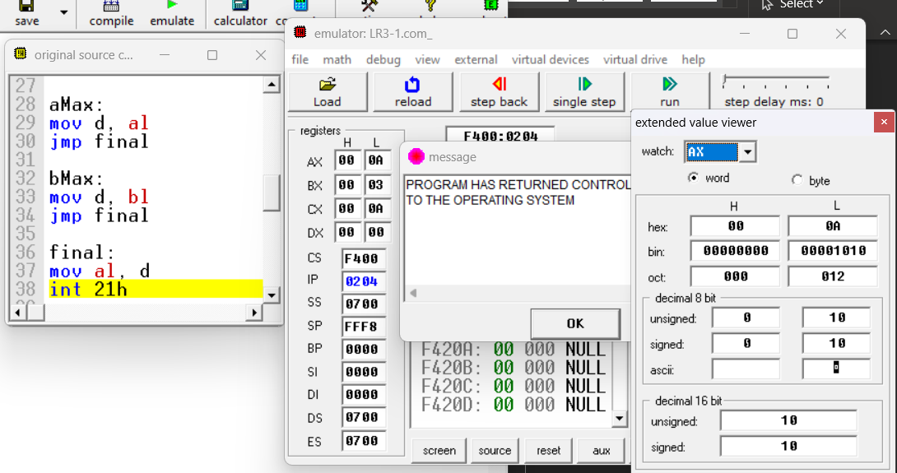

Рис. 1. Результат работы

Входные данные: a = 100; b = 99; c = 5

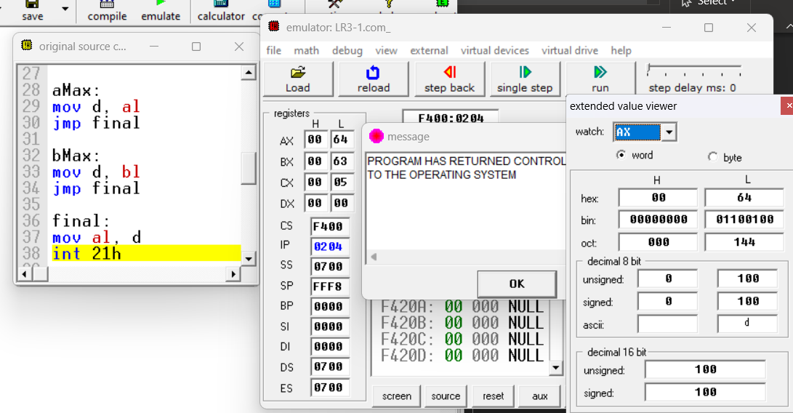

Рис. 2. Результат работы.

Текст программы №2:

MySegment SEGMENT

ORG 100h

ASSUME CS:MySegment

Start:

mov ax, a

mov bx, b

cmp ax, bx

jae Fa

jmp anotherComp

Fa:

;f=4*a+b/c-6

mov ax, b

mov bx, c

idiv bx

sub ax, 6

mov time, ax

mov ax, a

mov bx, 4

imul bx

add ax, time

jmp final

anotherComp:

mov ax, b

mov bx, c

cmp ax, bx

jae Fb

jmp Fc

Fb:

;f=6-c*(a+b)

mov ax, a

mov bx, b

mov cx, c

add ax, bx

imul cx

mov bx, ax

mov ax, 6

sub ax, bx

jmp final

Fc:

;f=3/a-(7+b)*5

mov bx, a

mov ax, 3

idiv bx

mov time, ax

mov bx, b

mov ax, 7

mov cx, 5

add ax, bx

imul cx

mov bx, ax

mov ax, time

sub ax, bx

jmp final

final:

mov f, ax

int 21h

a dw 1

b dw 6

c dw 8

f dw ?

time dw ?

MySegment ENDS

END Start

Тест программы №2:

Входные данные: a = 1; b = 6; c = 8; Выходные данные: -62

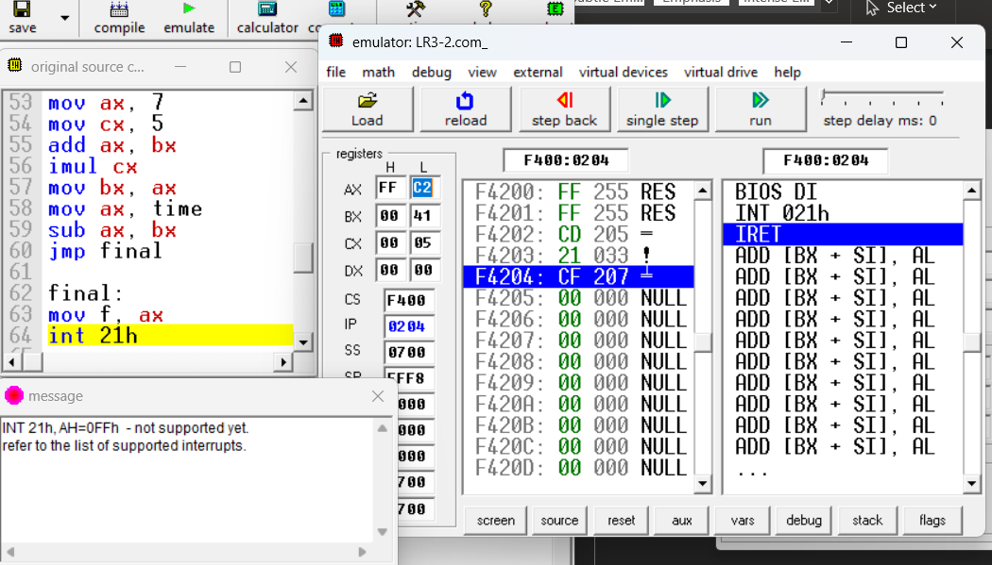

Рис. 3. Результат программы

Входные данные: a = 1; b = 6; c = 4; Выходные данные -22

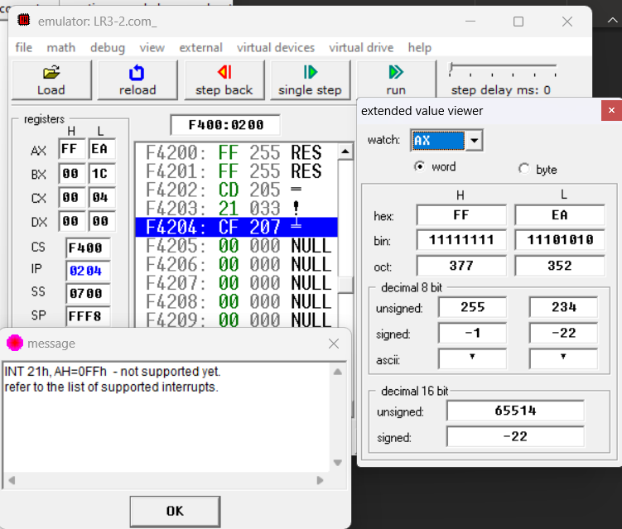

Рис. 4. Результат программы

Текст программы №3

MySegment SEGMENT

ORG 100h

ASSUME CS:MySegment

Start:

jmp while

while:

mov al, zero

mov ah, zero

mov al, b

div ten

add al, ah

cmp al, k

jnz condition

inc ch

jmp condition

condition:

mov al, a

mov bl, b

inc b

cmp bl, al

jnz while

jmp final

final:

mov al, ch

int 21h

a db 99

b db 10

ten db 10

k db 12

zero db 0

MySegment ENDS

END Start

Тест программы №3:

Входные данные: k = 3; Выходные данные: 3

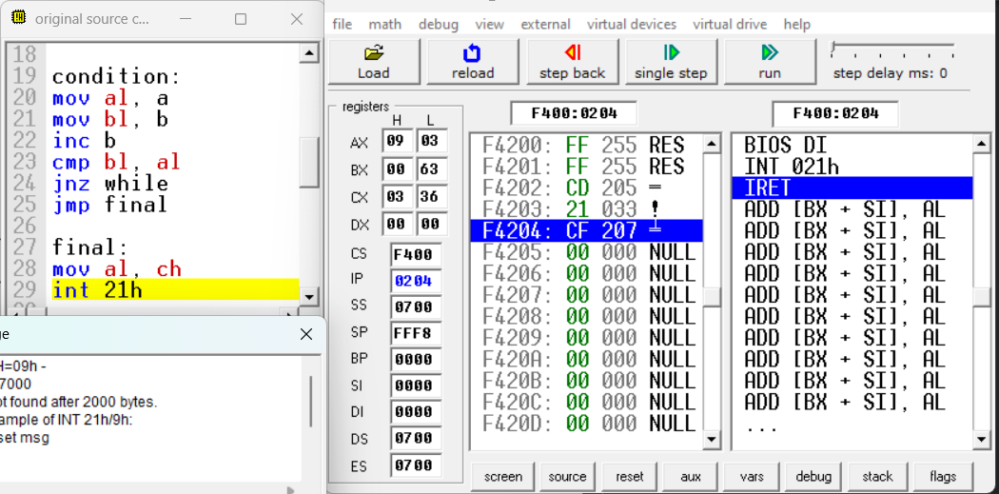

Рис. 5. Результат программы

Входные данные: k = 12; Выходные данные: 7

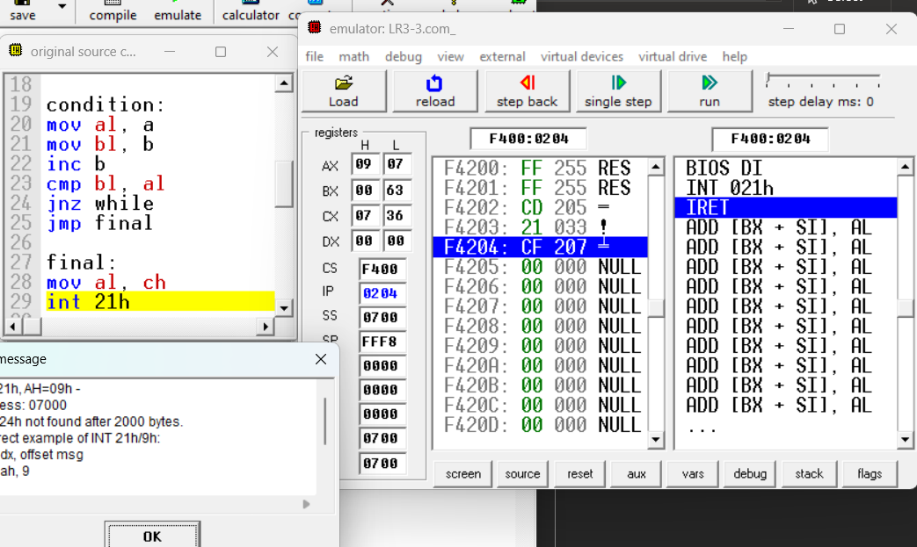

Рис. 6. Результат программы

Цель работы: Изучить команды и способы организации циклов на языке ассемблера.

Задание:

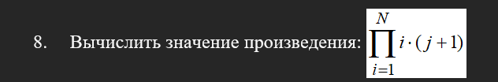

Текст программы:

MySegment SEGMENT

ORG 100h

ASSUME CS:MySegment

Start:

;8. P(i * (j + 1))

mov cx, N

m1:

mov ax, j

add ax, 1

mul i

mul f

mov f, ax

inc i

loop m1

mov bx, f

mov ax, 4100h

int 21h

N dw 4

i dw 1

j dw 5

one dw 1

f dw 1

MySegment ENDS

END Start

Тест программы:

Входные данные: N = 4; j = 5; Выходные данные: 31104

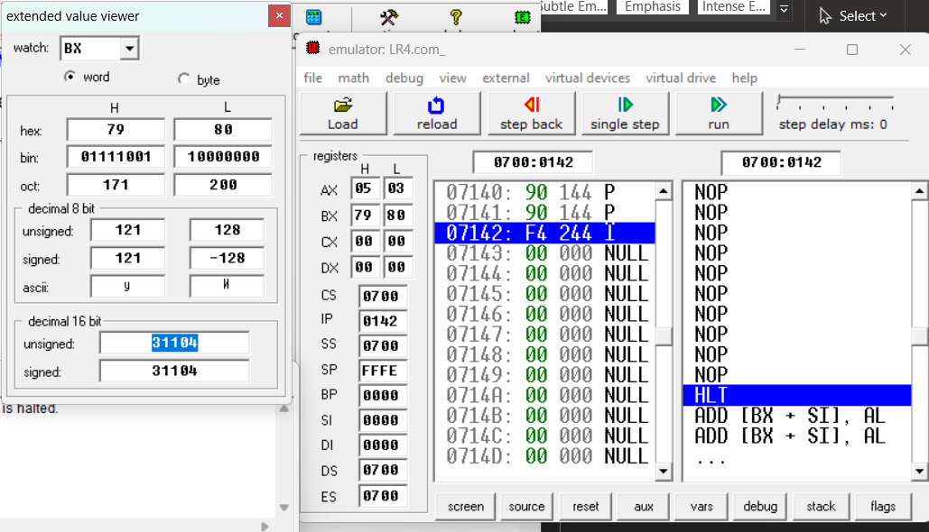

Рис. 7. Результат программы